ZAJĘCIA 4 – 15.04.

**Temat: Kiedy jest dzień, a kiedy noc?**

1.Nauka rymowanki, interpretacja ruchowa rymowanki

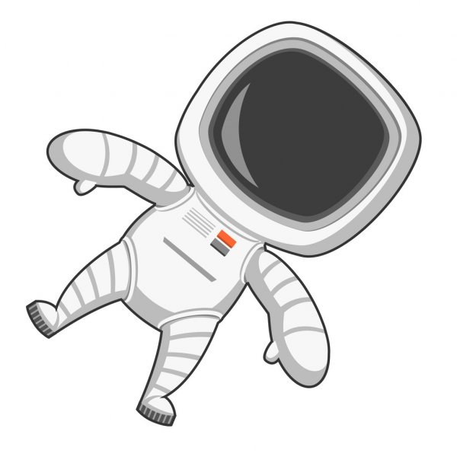zgodnie z tekstem.

Kosmonauta idzie dróżką,

przytupuje jedną nóżką,

klaszcze w ręce raz i dwa,

podskakuje: hopsa, sa.

Już w rakiecie prosto siada,

kiwa głową na sąsiada,

ster rakiety w ruch już wprawia,

choć to wcale nie zabawa,

i rakieta się unosi,

bo ją o to ładnie prosi.

4.Posłuchaj rymowanki. Narysuj ufoludka według opisu.

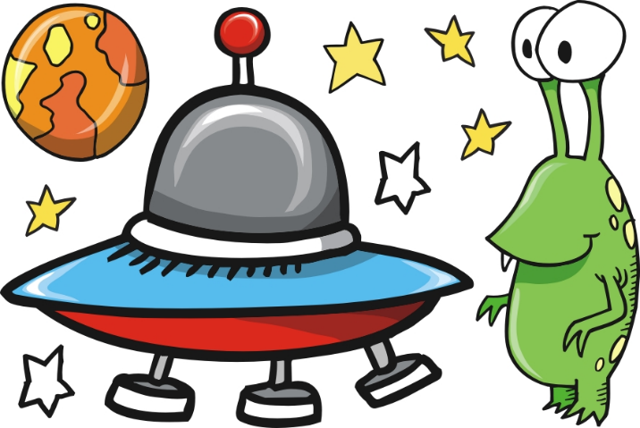

Ufoludek, ufoludek

to zielony, mały ludek.

Oczy duże ma jak sowa,

trzecią rękę z tyłu chowa.

Nóżki krótkie jak u świnki,

a na głowie – dwie sprężynki.

5.Słuchanie wiersza „**Halo, tu mówi Ziemia”**.

Uświadamianie dzieciom, że Ziemia jest kulą składającą

się z dwóch półkul, że kręci się wokół własnej osi i krąży wokół Słońca, a na pełny obrót potrzebuje całego roku.

Dzień dobry, dzieci!

Jestem Ziemia,

wielka, okrągła jak balonik.

Z tej strony – Słońce mnie opromienia,

a z tamtej – nocy cień przesłonił.

Gdy jedna strona jest oświetlona,

to zaciemniona jest druga strona.

Wy zajadacie pierwsze śniadanie,

a spać się kładą Amerykanie.

Właśnie!

Bo ja się kręcę w krąg,

jak bardzo duży bąk.

– Dobranoc! – wołam.

– Dzień dobry! – wołam,

to znaczy zrobiłam obrót dokoła.

A oprócz tego wciąż, bez końca,

muszę się kręcić wokół Słońca.

Nigdyście jeszcze nie widzieli

takiej olbrzymiej karuzeli.

Bo trzeba mi całego roku,

ażeby Słońce obiec wokół.

6. Film „Ziemia i Słońce”

<https://www.youtube.com/watch?v=ekY5oZDdQ4k>

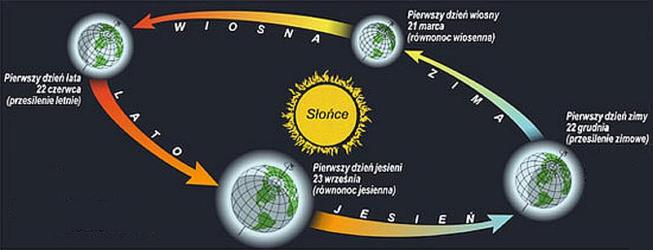

7.Zabawa dydaktyczna z wykorzystaniem globusa oraz lampki stojącej (jako Słońca) – **Jak powstają dzień i noc.**

Globus, lampka stojąca.

Wyjaśnianie dziecku, że Ziemia kręci się wokół własnej osi.

Na ten obrót potrzebuje 24 godzin. Dzień jest po tej stronie Ziemi, która jest zwrócona do Słońca – widać je na niebie, jeśli nie ma chmur (demonstracja przez oświetlenie globusa z jednej strony). Noc jest po tej stronie Ziemi, która jest odwrócona od Słońca. Jeśli nie ma na niebie chmur, widzimy wtedy Księżyc, który odbija światło słoneczne, i gwiazdy. Wirowy ruch Ziemi powoduje zmianę oświetlenia Ziemi przez Słońce, dlatego po dniu następuje noc.

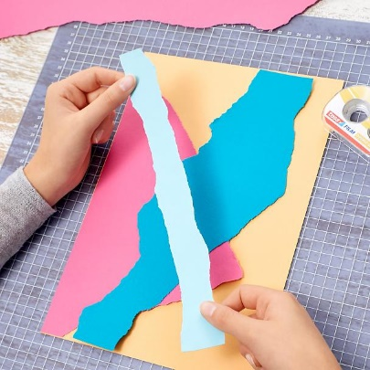8.Nasze słoneczka – wykonywanie pracy.

Żółty papier, koło wydarte z papieru, klej.

• Wydzieranie przez dziecko z żółtego papieru

pasków różnej długości (promieni).

• Przyklejanie ich na środku kartki

wokół wydartego koła.

(O grubości, ilości, długości

i rozmieszczeniu promieni decyduje dziecko).

9.Zabawa „Krążymy po orbitach”.

Skakanka, linka lub sznurek.

R. układa dużą leniwą ósemkę ze skakanki. Dziecko chodzi po niej stopa za stopą.

10. Obejrzyjcie zdjęcia Księżyca w różnych fazach (oglądana

z Ziemi, oświetlana przez Słońce, część Księżyca).

*Księżyc to jedyny naturalny satelita Ziemi. Jest piątym co do wielkości księżycem w Układzie Słonecznym. Obiega on Ziemię w ciągu 27 dni. Księżyc*

*to jedyne ciało słoneczne, na którym lądowali ludzie. Łącznie stanęło na nim 12 osób (sześć lądowań w latach 1969–1972). Z Ziemi przez cały czas jest widoczna*

*tylko jedna jego strona (drugą sfotografowano). Słońce oświetla zawsze (poza zaćmieniami) tylko połowę powierzchni Księżyca. Jego fazy są wynikiem oglądania tej połowy pod różnymi kątami, spowodowanymi różnymi położeniami Słońca, Ziemi i Księżyca względem siebie. Kiedy Księżyc jest w pełni, znajduje się*

*po przeciwnej stronie Ziemi niż Słońce. W nowiu położenie Księżyca na sferze niebieskiej jest bliskie położeniu Słońca.*



Księżyc widziany z Ziemi w ciągu jednego miesiąca.

11.Karta pracy, cz. 3, nr 74.

− Posłuchajcie rymowanki. Narysujcie ufoludka według opisu.

12.Karta pracy, cz. 3, nr 75.

− Narysujcie drogę kosmonauty do rakiety,

wiedząc, że przebiega ona tylko po gwiazdkach.

13.Karta pracy, cz. 3, nr 76.

Odszukajcie w naklejkach takie same wyrazy.

Naklejcie je w odpowiednich miejscach.

− Dokończcie rysunek. Pokolorujcie go.